**INSTALACION DE FORTICLIENT (ATU-CNOC-CBIO)**

**PASOS:**

1. Descargar el archivo del enlace: <https://drive.google.com/drive/folders/1UiMAc8FdXkqVnyoAYQalE72azr6WgNIn?usp=sharing>
2. Ejecutar (Doble click).
3. Dar click siguiente a todo.
4. Después dar click en aceptar.
5. Después dar click en el medio para que muestre la siguiente imagen:

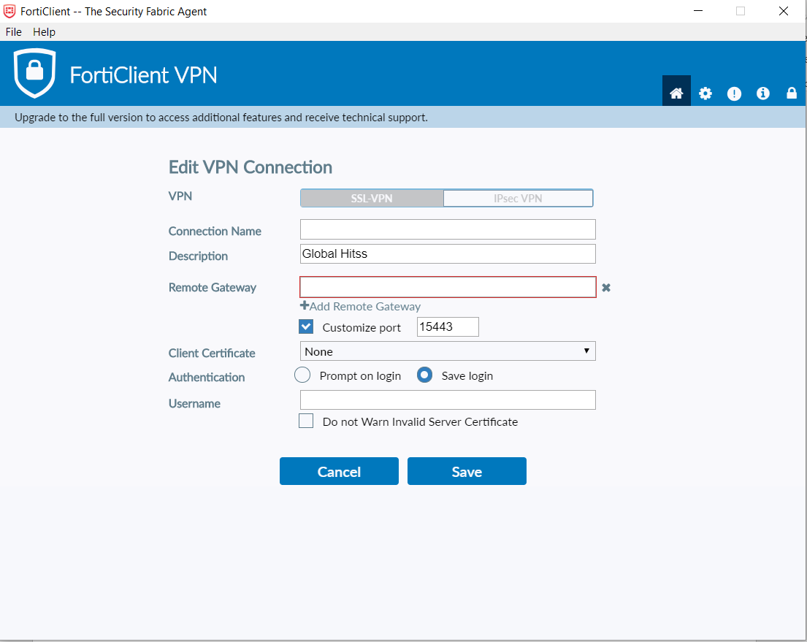

Seleccionar **Customize port**, colocar el número: **15443**

Colocar el nombre de la empresa.

Colocar cualquiera de las IP´s sombreadas: **190.223.52.230 o 190.119.232.202**

Colocar el nombre de tu Proyecto.

Seleccionar en **Save Login**, después debes escribir tu usuario, brindado por el Área de Infraestructura o Soporte.

1. Después dar click en **SAVE** para guardar la información.
2. Al final va a mostrar la siguiente imagen de su configuración:

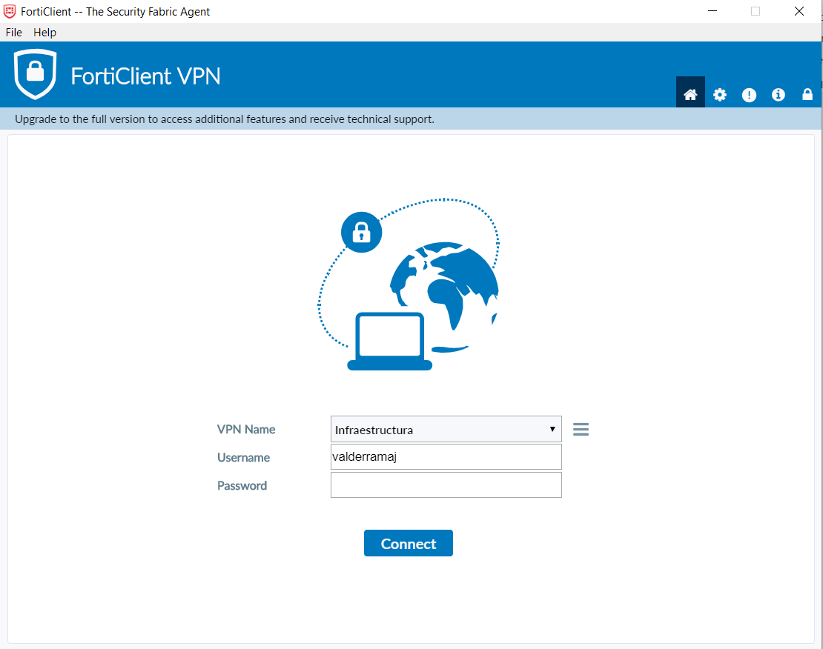

Vamos a colocar **la clave brindada por el Área de Infraestructura o Soporte**. Por último, click en **connect, les va a mostrar una alerta de seguridad solo hacemos click en Si para que siga cargando el programa.**